ВРЕЗНЫЕ ДАТЧИКИ
НАУЧНО-ПРОИЗВОДСТВЕННОГО ПРЕДПРИЯТИЯ
«Магнито-Контакт»
В настоящее время предприятие серийно выпускает следующие модели врезных охранных магнито-контактных извещателей, предназначенных для скрытого монтажа и работающих как на металлических магнитопроводящих, так и немагнитных конструкциях.
Извещатель охранный точеный магнито-контактный ИО 102-43 «НЕРЖАВЕЙКА» ПАШК 425119.069 ТУ
Сертификат соответствия РОСС RU.МЕ61.В06889 срок действия 18.01.2012г. по 17.01.2015г., Приложение.
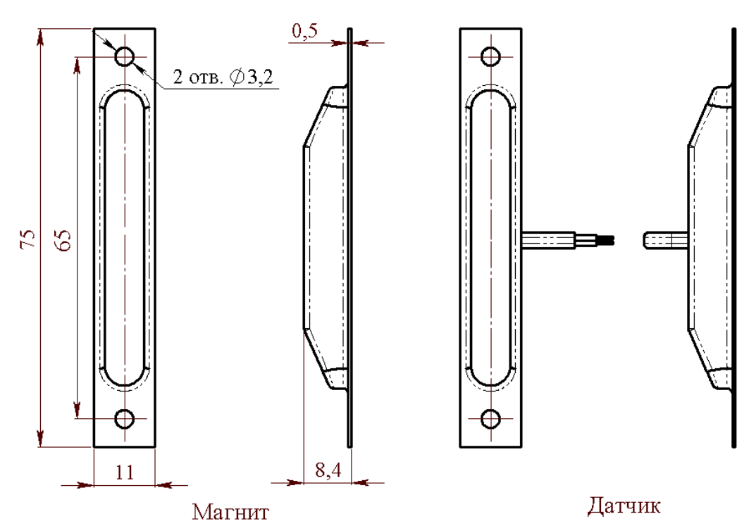
Контакты датчика ИО 102-43 «Нержавейка» (исп.02) для врезного монтажа нормально-разомкнутые.
Корпуса датчика и магнита изготовлены из нержавейки 12х18Н10Т ГОСТ 19904-90.
1. Степень защиты, обеспечиваемая оболочкой IP 68 по ГОСТ 14254-96
2. Коммутируемое:
напряжение до 72В; ток до 0,25 А; мощность не более 10 Вт.
3. Контакты датчика должны быть в переключенном
состоянии при расположении магнита и датчика
- на металлической поверхности на расстоянии 7 мм и менее,
и в разомкнутом состоянии на расстоянии 10 мм и более;
- на не металлический поверхности на расстоянии
10 мм и менее, и в разомкнутом состоянии на расстоянии 15 мм и более.
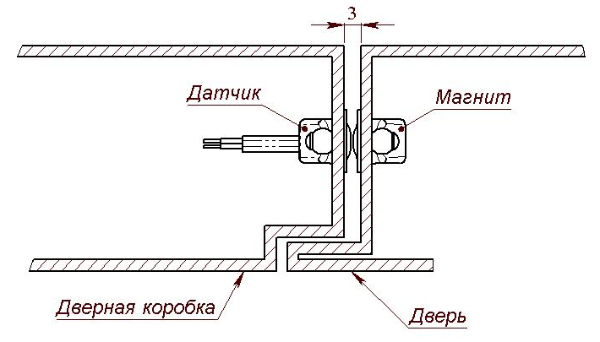
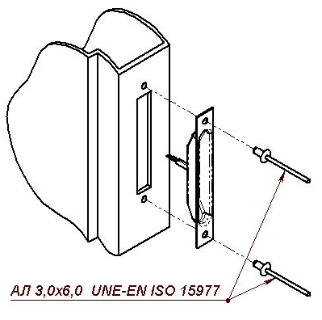
Допуск соосности датчика и магнита не более 5мм.
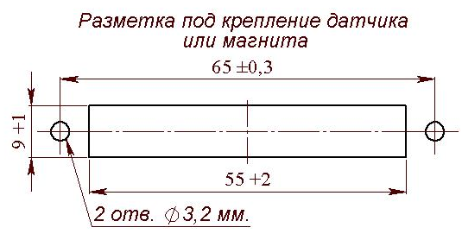

Извещатель охранный точечный магнитоконтактный ИО 102- 39 ПАШК 425119.052ТУ
Сертификат соответствия № РОСС RU.МЕ61.В07237 срок действия с 21.01.2013г. по 20.01.2016г., Приложение.
Сертификат соответствия ССБК RU.ПБ09.Н000010 срок действия с 18.04.2011г. по 17.04.2014г., Приложение.
Извещатель обладает увеличенным по сравнению с ИО 102-6 расстоянием срабатывания и усиленными элементами фиксации.
Производителем рекомендована установка извещателей в металлические конструкции с толщиной металла более 0.5 мм.
Извещатели выпускаются с датчиками имеющими нормально-разомкнутые (исп.00) и переключающие (исп.01) контакты.
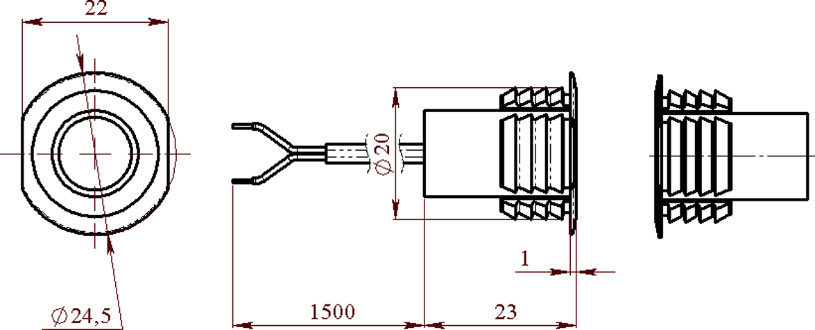
1. Степень защиты, обеспечиваемая оболочкой IP 66 по ГОСТ 14254-96
2. Коммутируемое: напряжение до 72В;
ток до 0,25 А; мощность не более 10 Вт.
3. Контакты датчика должны быть:
- замкнутые (переключенные) - при расстоянии между датчиком и магнитом менее 22 мм (для исп.00), менее 13мм. (для исп.01) при монтаже на металлических конструкциях
- замкнутые (переключенные) - на расстоянии менее 35 мм (для исп.00), менее 18мм. (для исп.01), при монтаже на неметаллических конструкциях
- разомкнутые (непереключенные) - на расстоянии более 55 мм.
4. Монтаж извещателя производится в предварительно просверленные отверстия диаметром 19 мм. с помощью 4-х ребристых фиксаторов на корпусах датчика и магнита. Допуск соосности датчика и магнита не более 5мм.

Извещатель охранный точечный магнитоконтактный ИО 102-6 ПГС 2.409.007 ТУ
Сертификат соответствия РОСС RU.МЕ61.В06889 срок действия 18.01.2012г. по 17.01.2015г., Приложение.
Производителем рекомендована установка извещателей в металлические конструкции с толщиной металла не более 0,5 мм. Для конструкций толщиной более 0,5 мм производителем рекомендовано применение извещателей ИО 102-39.


1.Степень защиты, обеспечиваемая оболочкой IP 66 по ГОСТ 14254-96
2.Коммутируемое: напряжение до 72В; ток до 0,3 А;
мощность не более 10 Вт.
3.Контакты датчика должны быть:
- замкнуты при расстоянии между датчиком и магнитом
менее 7 мм при монтаже на магнитопроводящих конструкциях
и 10 мм при монтаже на немагнитных конструкциях;
- разомкнуты на расстоянии более 45 мм.
4.Монтаж извещателя производится в предварительно просверленные отверстия диаметром 19,2 мм. с помощью лепестковых фиксаторов на корпусах датчика и магнита. Допуск соосности датчика и магнита не более 3мм.

ООО НПП Магнито-Контакт
390027 г. Рязань, ул. Новая, 51/В т/ф (4912) 45-16-94 210-215, 45-37-88 http:// www.m-kontakt.ryazan.ru

